Администрация МО «Усть-Коксинский район» информирует о возможности предоставления в аренду следующих земельных участков:
из категории земель населенных пунктов, для индивидуального жилищного строительства, сроком на 20 лет:
1) с местоположением: Республика Алтай, Усть-Коксинский район, п. Октябрьское, ул. Дорожная, 1, площадью 2000 кв.м;
2) с местоположением: Республика Алтай, Усть-Коксинский район, п. Октябрьское, ул. Дорожная, 3, площадью 2000 кв.м;
3) с местоположением: Республика Алтай, Усть-Коксинский район, п. Октябрьское, ул. Дорожная, 2, площадью 2000 кв.м;
4) с местоположением: Республика Алтай, Усть-Коксинский район, п. Октябрьское, ул. Дорожная, 4, площадью 2000 кв.м;
5) с местоположением: Республика Алтай, Усть-Коксинский район, п. Октябрьское, ул. Дорожная, 6, площадью 2000 кв.м;
6) с местоположением: Республика Алтай, Усть-Коксинский район, с. Власьево, ул. Родниковая, 8 Д, площадью 1787 кв.м;
7) с местоположением: Республика Алтай, Усть-Коксинский район, с. Маральник-1, ул. Кедровая, 1Г, площадью 1625 кв.м;
8) с местоположением: Республика Алтай, Усть-Коксинский район, с. Маральник-1, ул. Кедровая, 1Д, площадью 1305 кв.м;
9) с местоположением: Республика Алтай, Усть-Коксинский район, с. Маральник-1, ул. Кедровая, 3А, площадью 1785 кв.м;
10) с местоположением: Республика Алтай, Усть-Коксинский район, с. Маральник-1, ул. Кедровая, 3Б, площадью 1799 кв.м;
11) с местоположением: Республика Алтай, Усть-Коксинский район, с. Маральник-1, ул. Кедровая, 22, площадью 1786 кв.м;
12) с местоположением: Республика Алтай, Усть-Коксинский район, с. Маральник-1, ул. Кедровая, 24, площадью 1752 кв.м;
13) с местоположением: Республика Алтай, Усть-Коксинский район, с. Маральник-1, ул. Кедровая, 28, площадью 1796 кв.м;
14) с местоположением: Республика Алтай, Усть-Коксинский район, с. Маральник-1, ул. Кедровая, 26, площадью 1742 кв.м;
из категории земель сельскохозяйственного назначения, сроком на 49 лет:
1) с условным номером 04:08:060601:27:ЗУ1, площадью 943728 кв.м., с местоположением: Российская Федерация, Республика Алтай, Усть-Коксинский район, Огневское сельское поселение, цель использования участка: сельскохозяйственное использование.
Граждане (для пп.2- граждане или крестьянские (фермерские) хозяйства), заинтересованные в предоставлении вышеуказанных земельных участков для указанных целей, вправе в течение тридцати дней со дня опубликования настоящего извещения подавать в администрацию МО «Усть - Коксинский район» заявления о намерении участвовать в аукционе на право заключения договора аренды.
Заявления подаются в письменной форме заинтересованным лицом лично при наличии документа, удостоверяющего личность, либо уполномоченным представителем заявителя при наличии документа, подтверждающего права (полномочия) представителя, с приложением копий указанных документов, по адресу: Республика Алтай, Усть-Коксинский район, с. Усть-Кокса, ул. Харитошкина, д. 3. Дата окончания приема заявлений: 18.04.2022 г.
Со схемами расположения вышеуказанных земельных участков можно ознакомиться по адресу: с. Усть-Кокса, ул. Харитошкина, д. 6, в отделе архитектуры и земельных отношений Администрации МО «Усть-Коксинский район, с 09⁰⁰ до 17⁰⁰ часов, по следующим дням: понедельник, среда (приемные дни), а также на официальном сайте администрации МО «Усть-Коксинский район» http://ust-koksa-altay.ru/ и сайте https://torgi.gov.ru.»

п. Октябрьское ул. Дорожная 1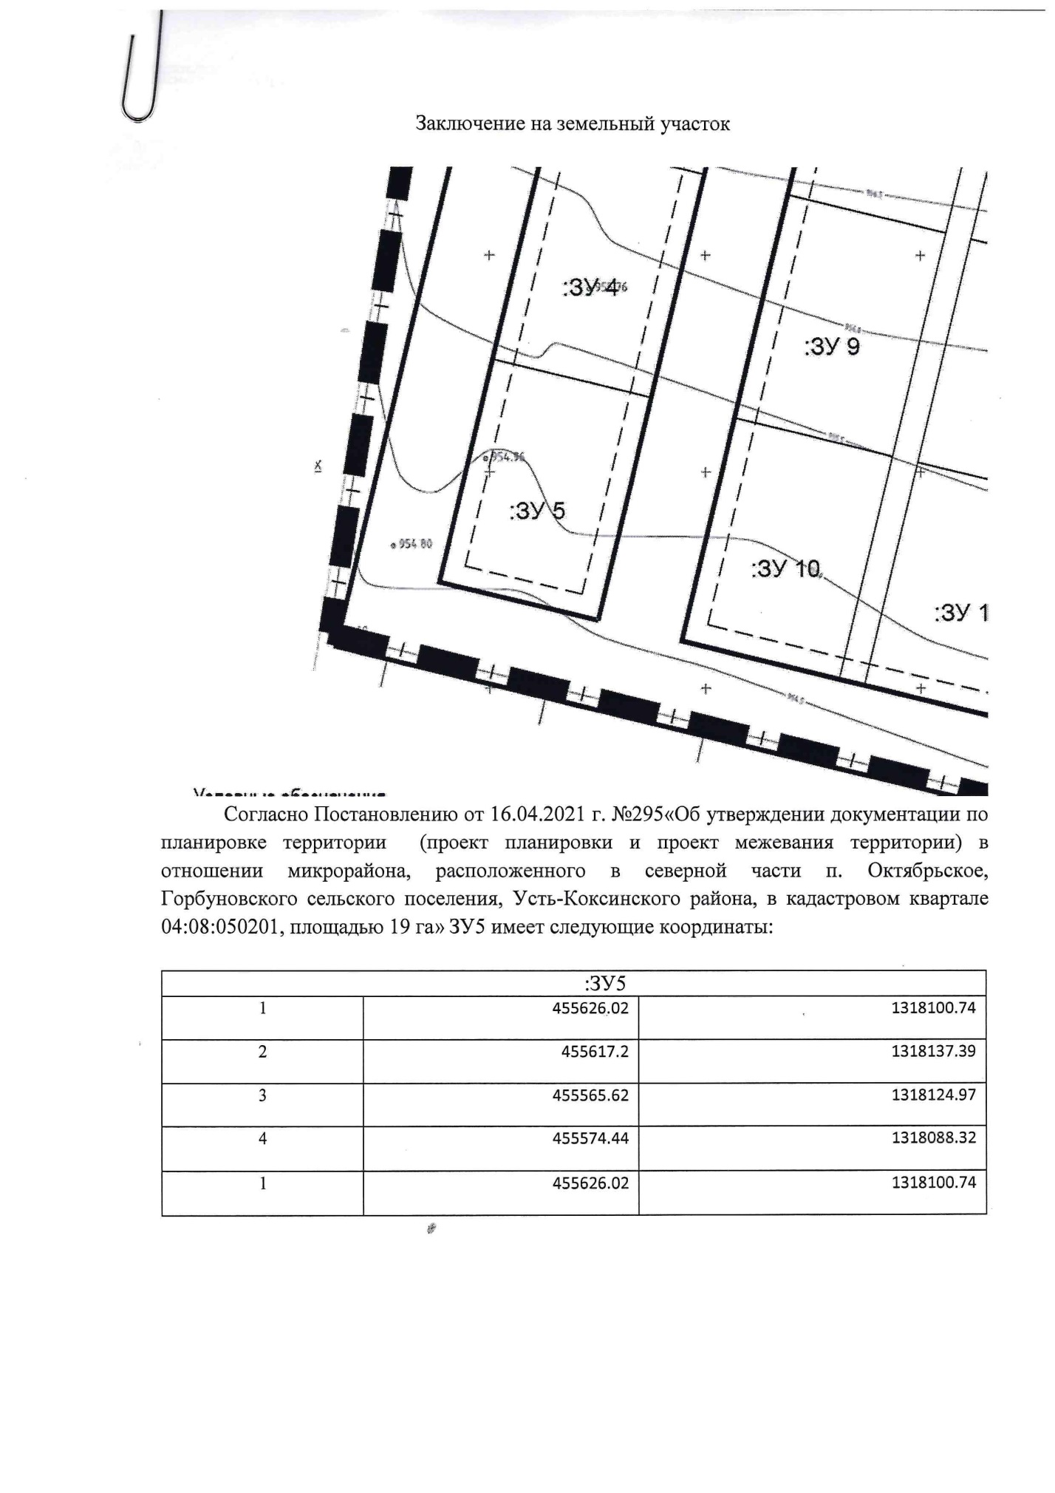
п. Октябрьское ул. Дорожная 2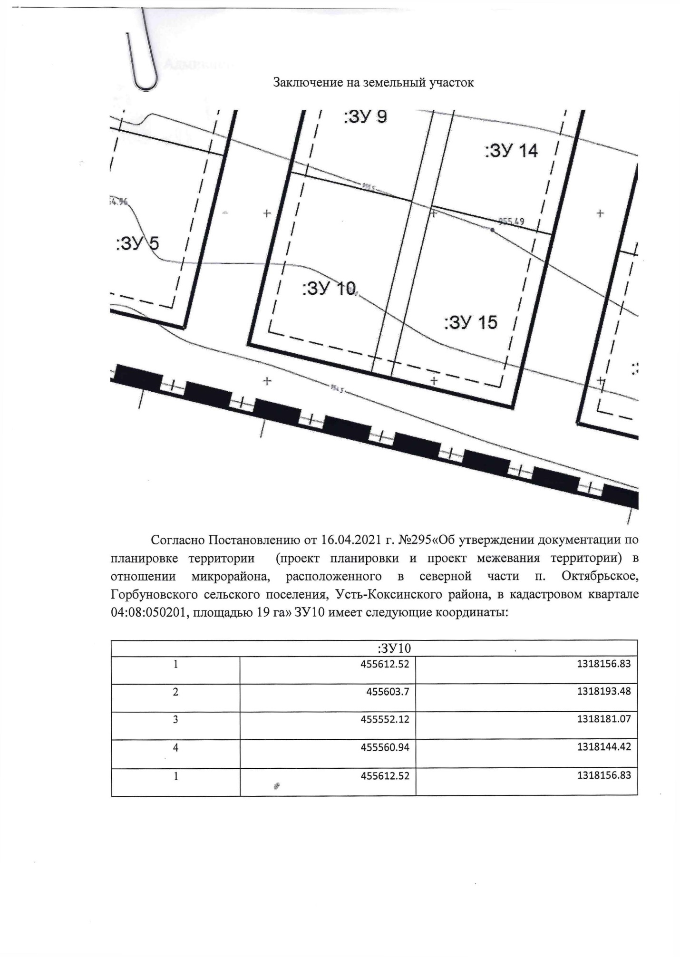
п. Октябрьское ул. Дорожная 3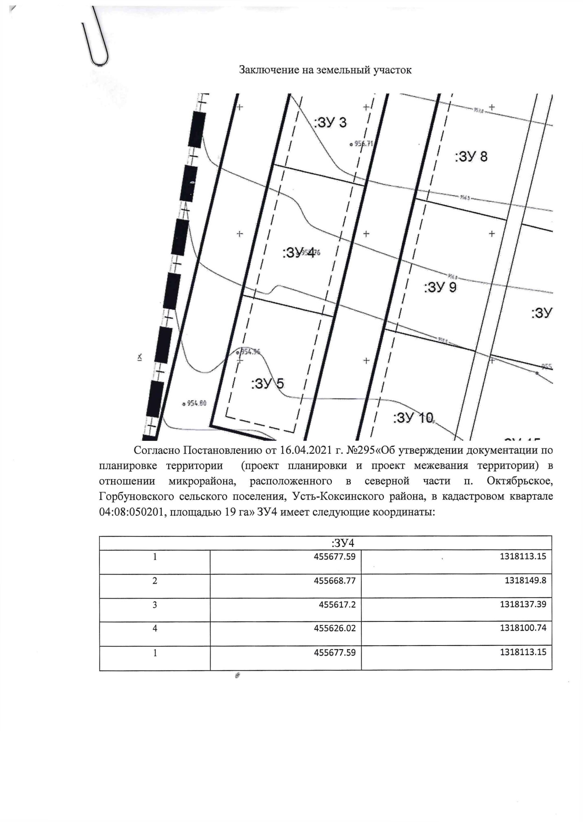
п. Октябрьское ул. Дорожная 4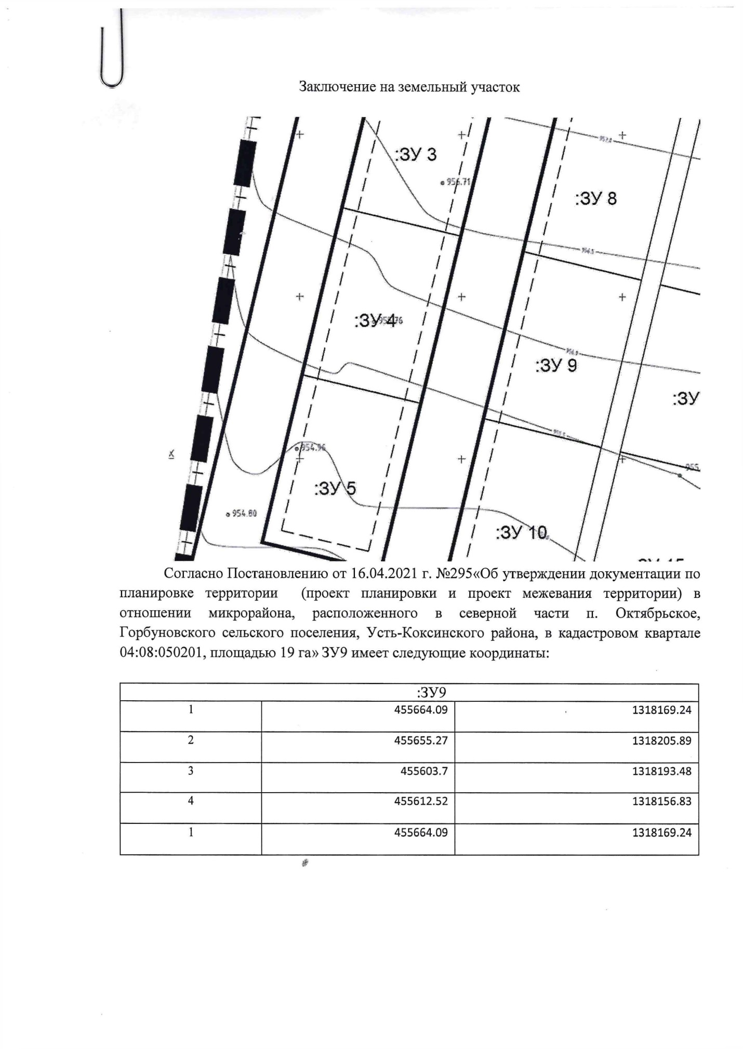
п. Октябрьское ул. Дорожная 6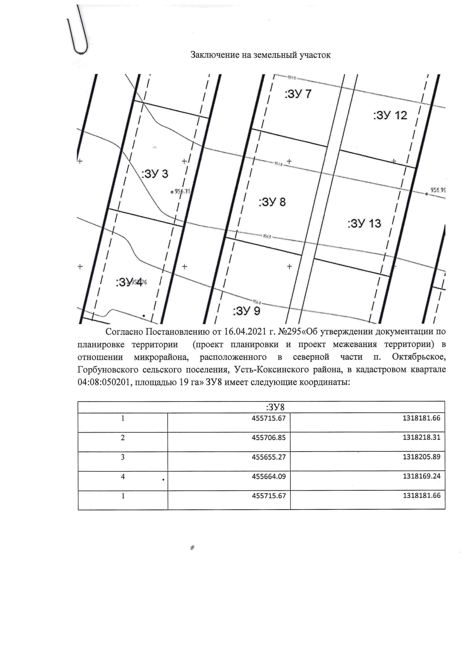
с. Маральник-1 ул. Кедровая 1Д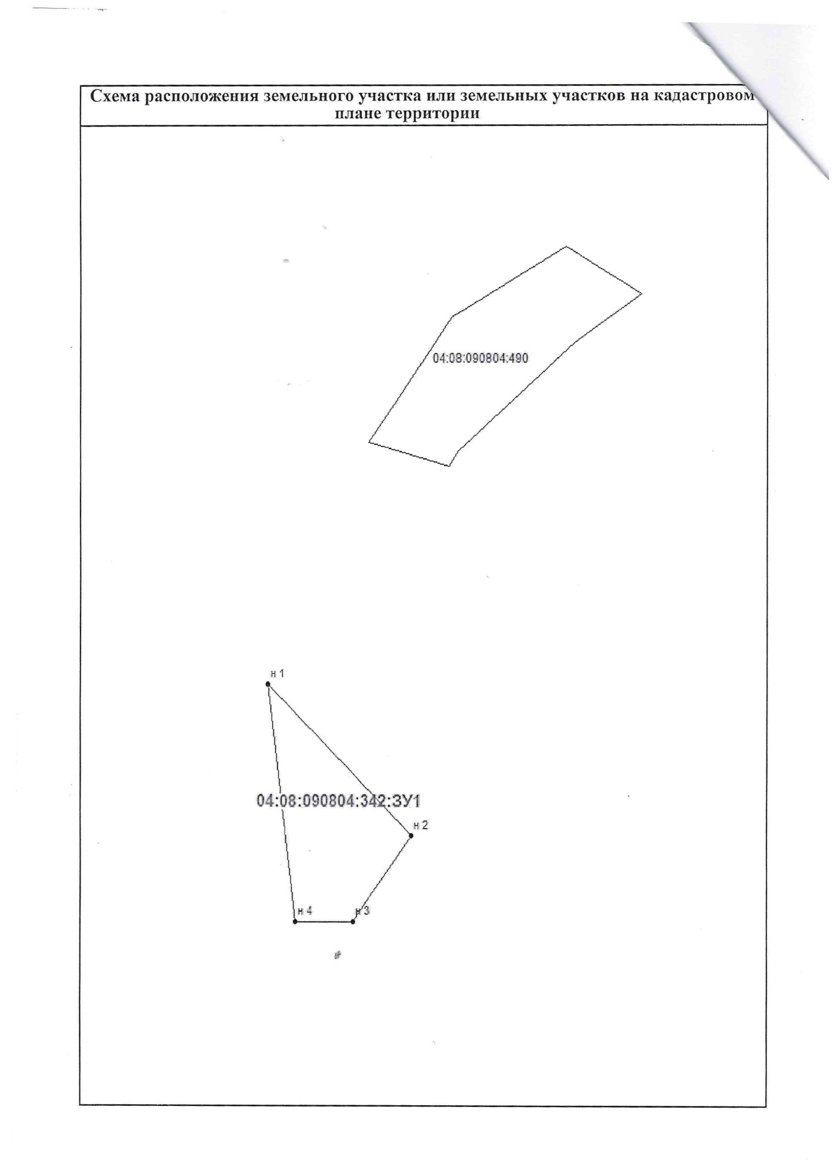
с. Маральник-1 ул. Кедровая 3А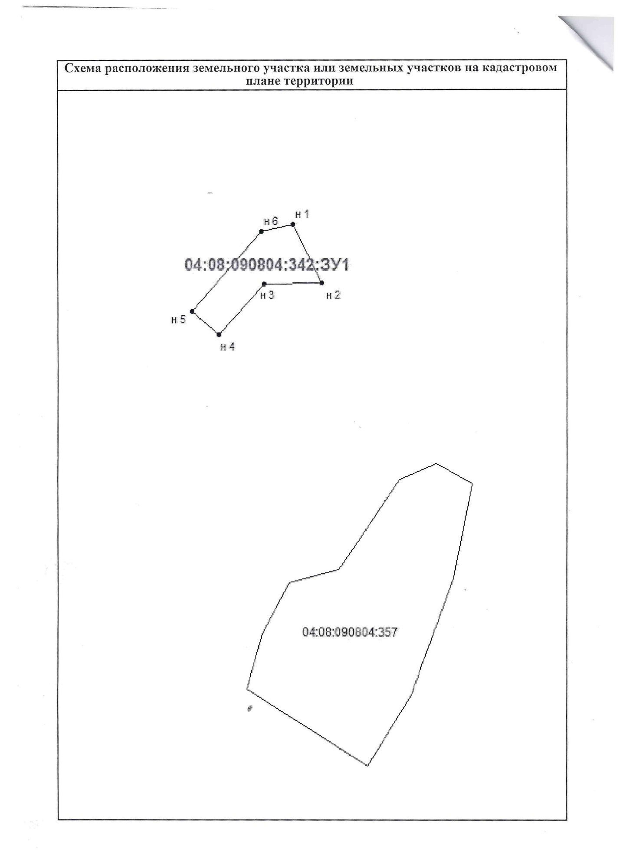
с. Маральник-1 ул. Кедровая 3Б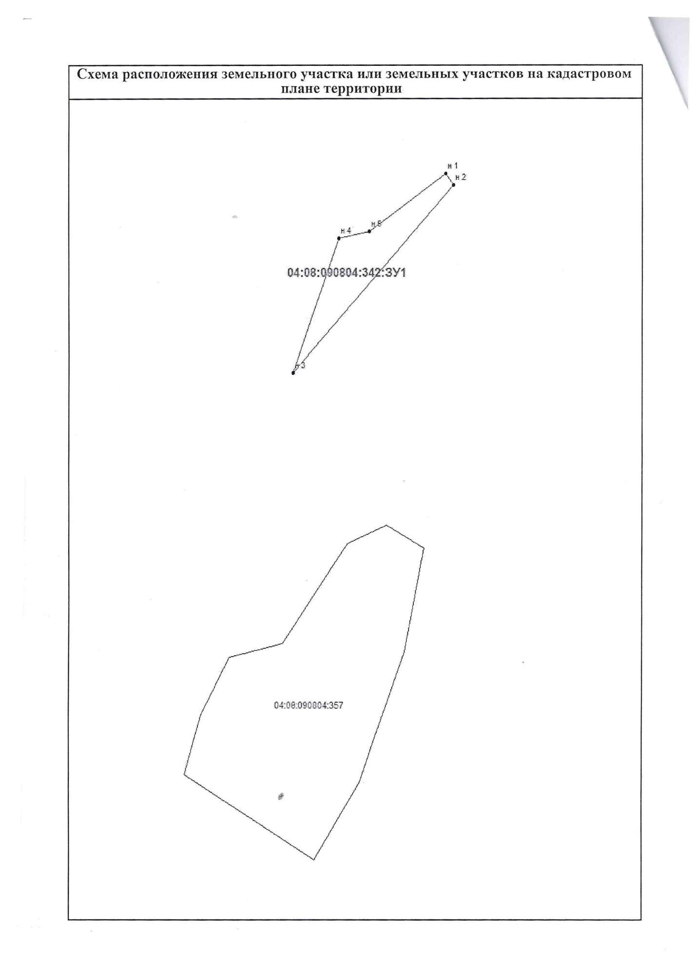
с. Маральник-1 ул. Кедровая 22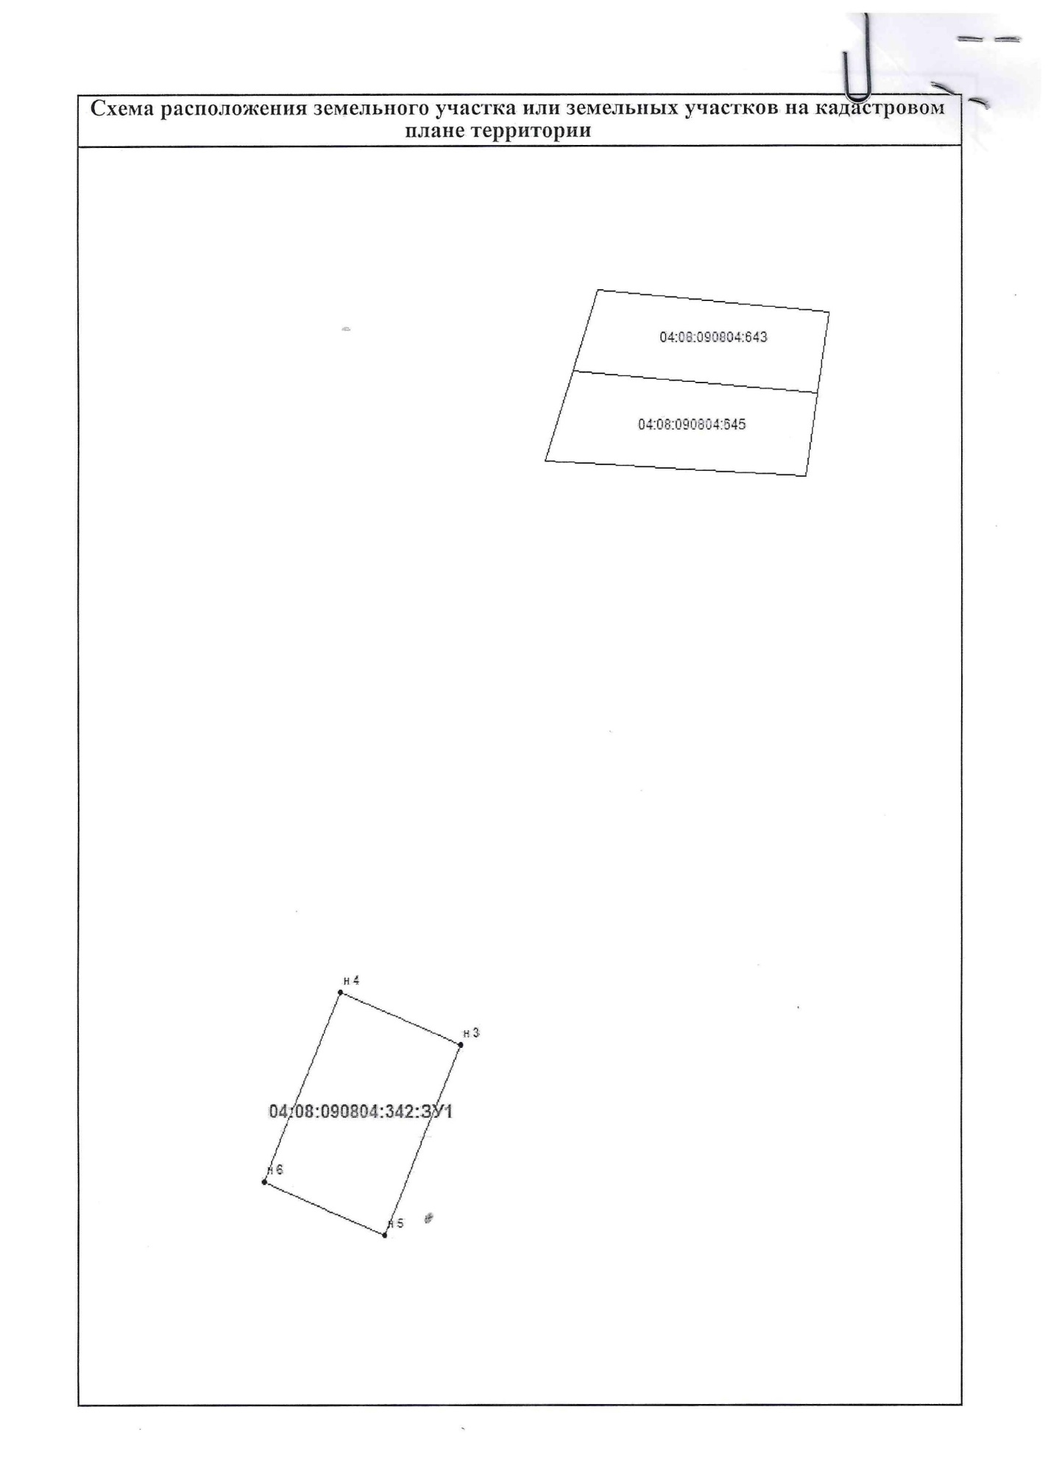
с. Маральник-1 ул. Кедровая 24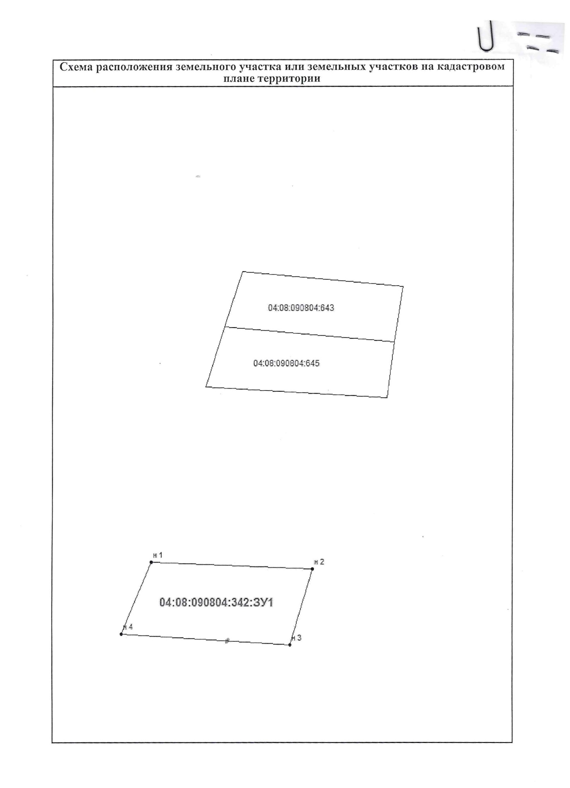
с. Маральник-1 ул. Кедровая 26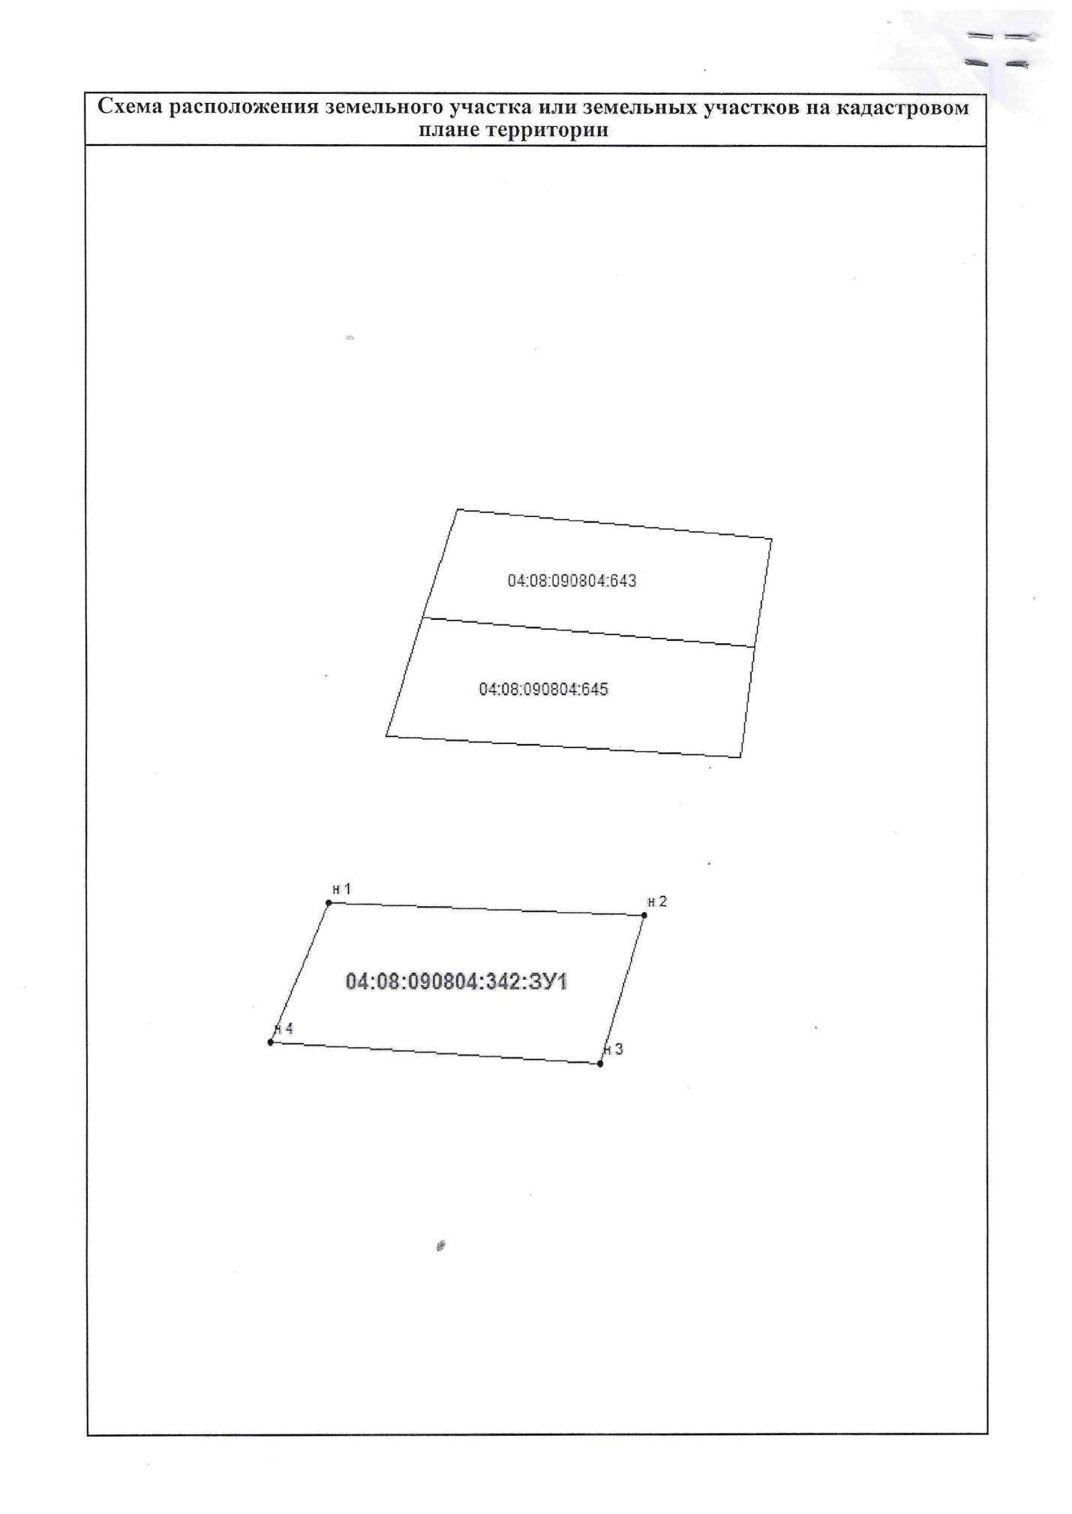
с. Маральник-1 ул. Кедровая 28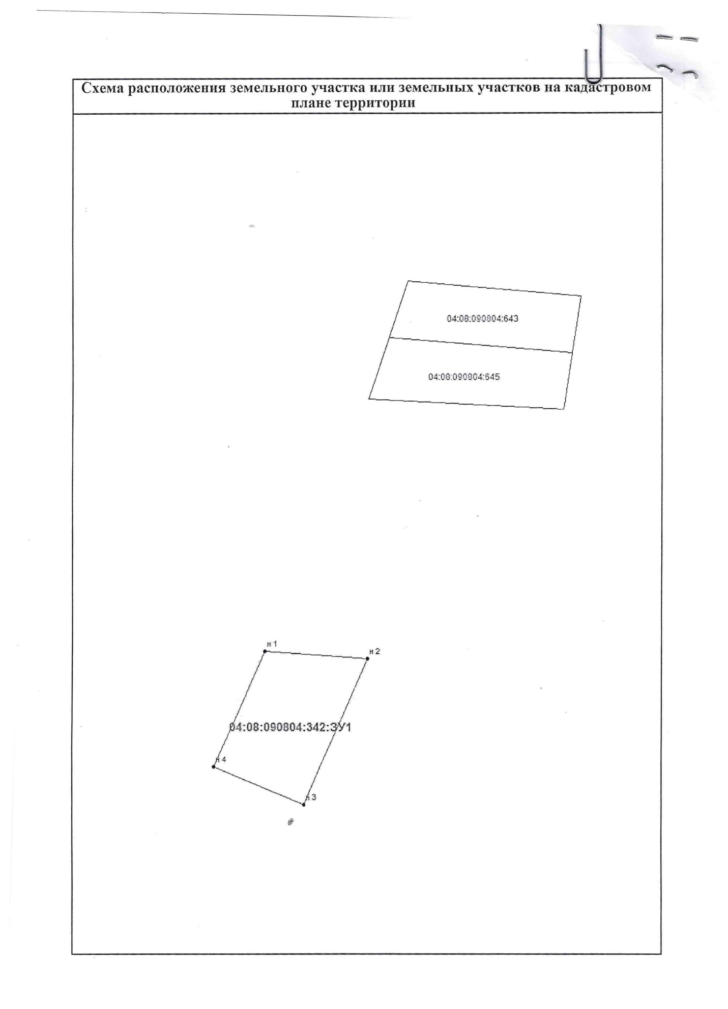
с. Власьево Родникова 8Д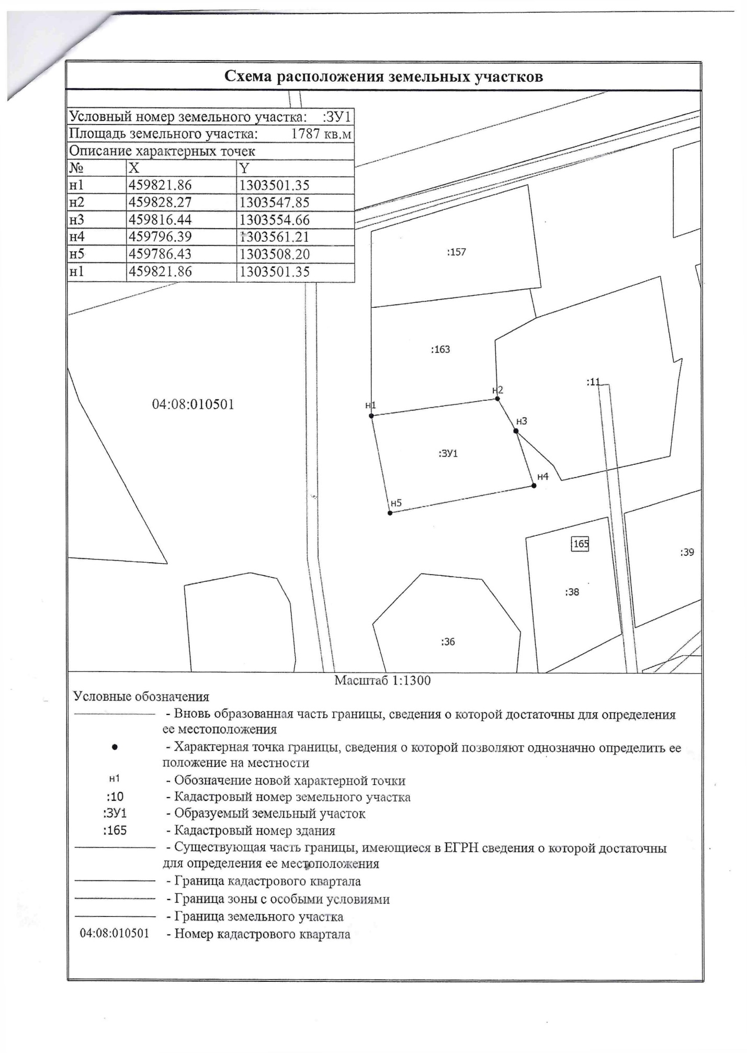с. Маральник ул. Кедровая 1Г